三年级学习任务单（上册）
学校： | 班级： | 姓名：
课堂学习任务
【学习任务一】音符排排队
☆请将la，sol，mi，do填写到合适的位置，图中s已经给出。

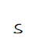

【学习任务二】音乐听一听
☆请听歌曲、乐曲，判断它们的拍号，是二拍子还是三拍子？

① ② ③

※歌曲参考：《音乐是好朋友》、《小步舞曲》、《七个小兄弟》
【学习任务三】节奏记一记
☆请听老师唱旋律，自己用手打拍子，并用符干记写节奏。

【学习任务四】名字填一填
☆请同学们在方框中写出上方节奏正确的名称。

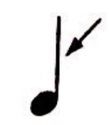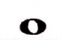

【学习任务五】大家来找茬
☆欣赏歌曲《牧羊女》，歌曲一共有几个乐句组成？请写在下面方框内。

☆欣赏歌曲《牧羊女》，勾选相同乐句，并把旋律不同的小节圈出来。

